地图最短路径可视化系统 PathLab
详细设计说明书

2026 年 7 月

地图最短路径可视化系统 PathLab
2026 年 7 月

版本修订记录
版本标识 | 注 释 | 作 者 | 日 期
1.0 | 初始版本：根据系统需求说明书与功能清单编写详细设计 | 鲁益杰 | 2026/7/8

一、系统总体设计
(1) 模块概述
PathLab 是一个面向路径规划算法教学、实验与展示的桌面端地图最短路径可视化系统。系统围绕“地图建模—地形编辑—路径搜索—动画回放—统计导出”的流程组织，实现二维地图编辑、三维地形展示、多算法路径搜索、多角色代价比较、地图保存读取、截图与 CSV 导出等功能。
系统采用 C++ 桌面端单进程架构，核心数据模型、算法搜索逻辑、可视化渲染逻辑与交互控制逻辑在同一应用中协同运行。整体设计按职责划分为界面交互层、业务控制层、核心计算层与支撑服务层，避免算法逻辑、渲染逻辑和文件读写逻辑相互耦合。
(2) 模块结构设计图
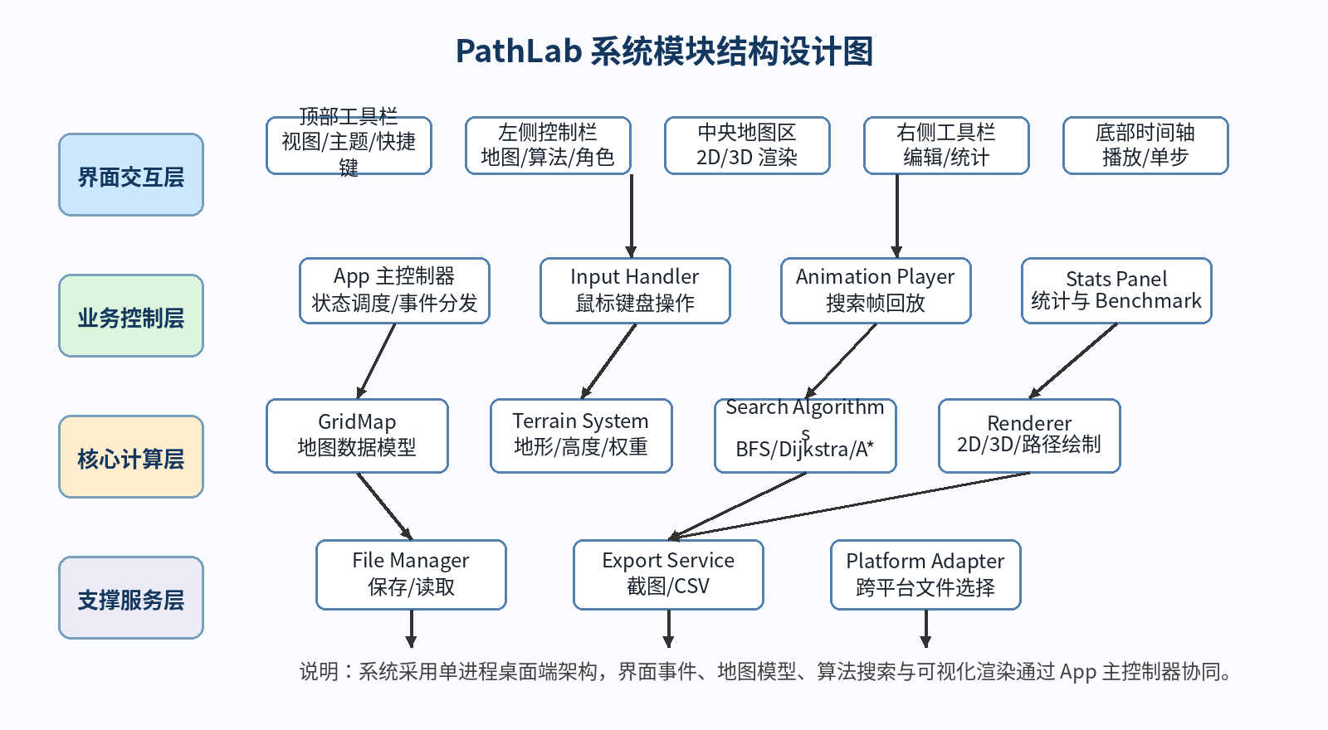
(3) ER 图
本系统为本地桌面程序，不依赖关系型数据库。为保持与模板一致，本节使用“核心数据关系图”代替传统数据库 ER 图，用于说明地图、地块、地形、角色、搜索请求、搜索结果与动画帧之间的关系。
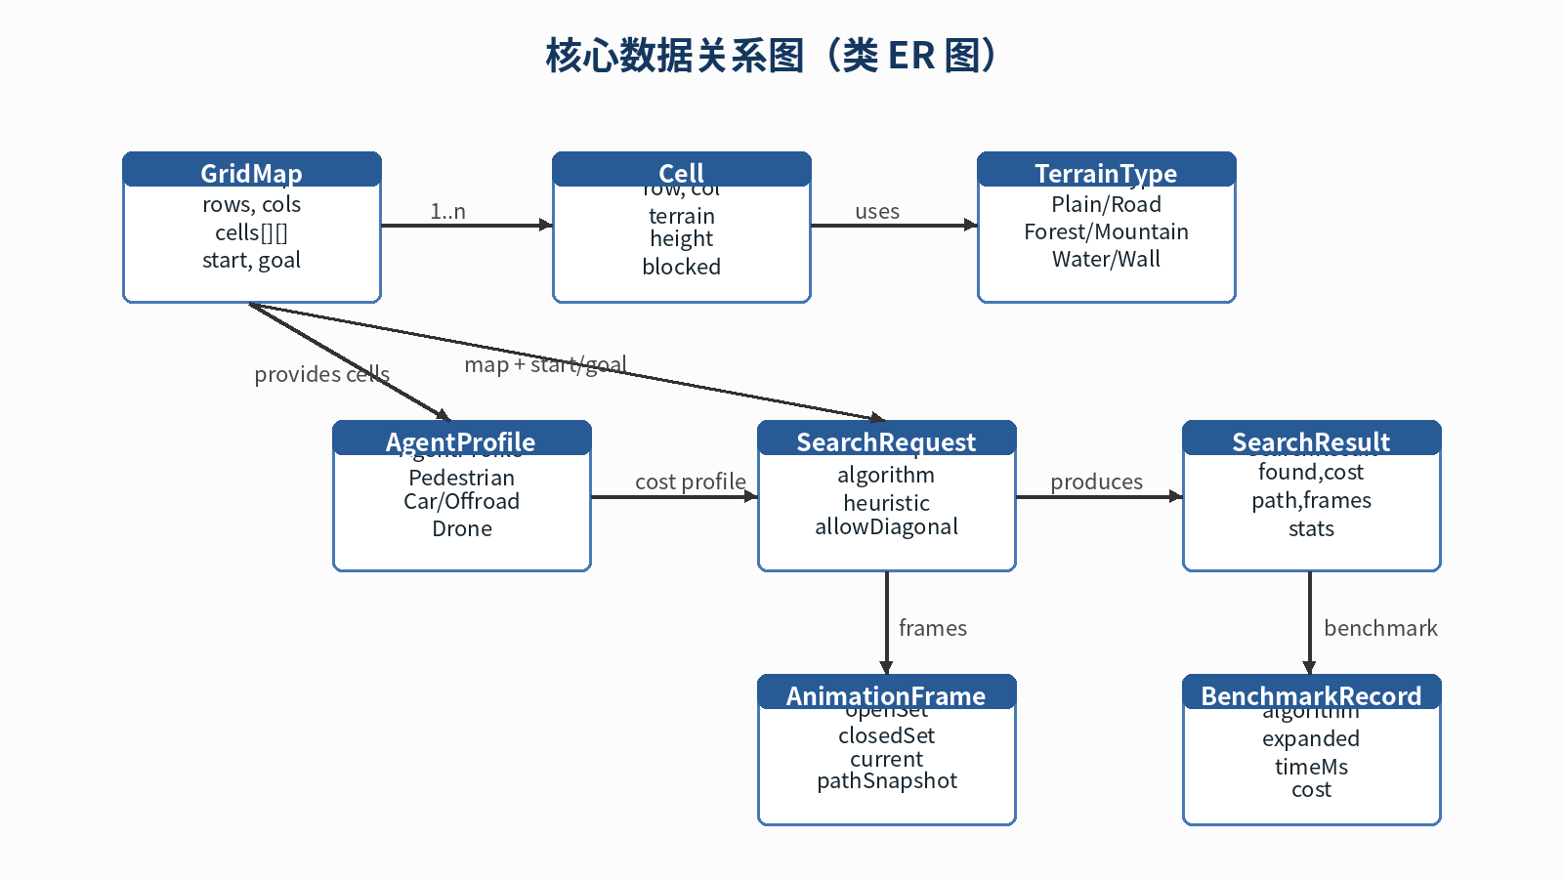
(4) 表结构设计
系统不使用数据库表。下面以“结构体 / 类字段表”的方式描述核心数据结构，作为详细设计阶段的数据表结构说明。
数据结构 | 字段 | 类型 | 说明
GridMap | rows, cols | int | 地图行数与列数，用于确定网格规模
GridMap | cells | vector<vector<Cell>> | 二维地块数组，保存每个格子的地形、高度和障碍状态
GridMap | start, goal | GridPos | 当前起点与终点坐标
Cell | terrain | TerrainType | 地形类型：Plain、Road、Forest、Mountain、Water、Wall
Cell | height | int | 地块高度，取值范围建议为 0~9
Cell | blocked | bool | 是否不可通行，Wall 必定不可通行
SearchRequest | algorithm | AlgorithmType | BFS、Dijkstra、A*、Weighted A*、Greedy
SearchRequest | agent | AgentType | Pedestrian、Car、Offroad、Drone
SearchRequest | allowDiagonal | bool | 是否允许 8 邻接斜向移动
SearchResult | found | bool | 是否成功找到可行路径
SearchResult | path | vector<GridPos> | 最终路径节点序列
SearchResult | frames | vector<AnimationFrame> | 搜索过程动画帧序列
SearchStats | expanded, generated | int | 扩展节点数与生成节点数
SearchStats | timeMs | double | 算法运行耗时，单位毫秒
enum class TerrainType { Plain, Road, Forest, Mountain, Water, Wall };
enum class AgentType { Pedestrian, Car, Offroad, Drone };
enum class AlgorithmType { BFS, Dijkstra, AStar, WeightedAStar, Greedy };
struct GridPos {
int row = 0;
int col = 0;
};
struct Cell {
TerrainType terrain = TerrainType::Plain;
int height = 0;
bool blocked = false;
};
struct SearchResult {
bool found = false;
double cost = 0.0;
double pathLength = 0.0;
std::vector<GridPos> path;
std::vector<AnimationFrame> frames;
SearchStats stats;
};
(5) 系统接口设计
1) 状态码
本系统不提供 HTTP 服务，下表状态码用于内部模块调用、文件读写结果、算法执行结果和异常提示归一化。
code | message | 客户端状态 | 说明
200000 | OK | 成功 | 操作成功完成
400001 | INVALID_MAP_SIZE | 参数错误 | 地图行列数不在允许范围内
400002 | MISSING_START | 参数错误 | 未设置起点
400003 | MISSING_GOAL | 参数错误 | 未设置终点
400004 | INVALID_CELL | 参数错误 | 坐标越界或起终点位于障碍物
404001 | NO_PATH_FOUND | 搜索失败 | 起点到终点不可达
500001 | FILE_OPEN_FAILED | 文件错误 | 地图文件打开失败
500002 | FILE_SAVE_FAILED | 文件错误 | 地图文件保存失败
500003 | EXPORT_FAILED | 导出错误 | 截图或 CSV 导出失败
500004 | RENDER_FAILED | 渲染错误 | 当前帧渲染失败或资源不可用
2) 接口说明
接口名称 | 接口用途 | 输入 | 输出 | 调用位置
createMap | 创建指定行列数的空地图 | rows, cols | GridMap | MAP 地图生成区
generateTerrain | 生成多地形地图 | rows, cols, seed | GridMap | Random / Terrain / Maze / Preset
setCellTerrain | 设置指定地块地形 | GridPos, TerrainType | StatusCode | 右侧编辑工具区
setStartGoal | 设置起点或终点 | GridPos, PointRole | StatusCode | 鼠标操作、Shift/Ctrl 快捷设置
runSearch | 执行路径搜索算法 | SearchRequest | SearchResult | 算法按钮、Demo、Benchmark
buildAnimationFrames | 构造动画帧 | 搜索中间状态 | vector<AnimationFrame> | 算法模块内部调用
renderScene | 绘制当前场景 | ViewState, RenderState | void | 主循环渲染阶段
saveMap / loadMap | 保存或读取地图 | path, GridMap | StatusCode / GridMap | OUTPUT 文件区
exportBenchmarkCsv | 导出算法对比结果 | BenchmarkRecord[] | StatusCode | Benchmark CSV 按钮
3) 流程图
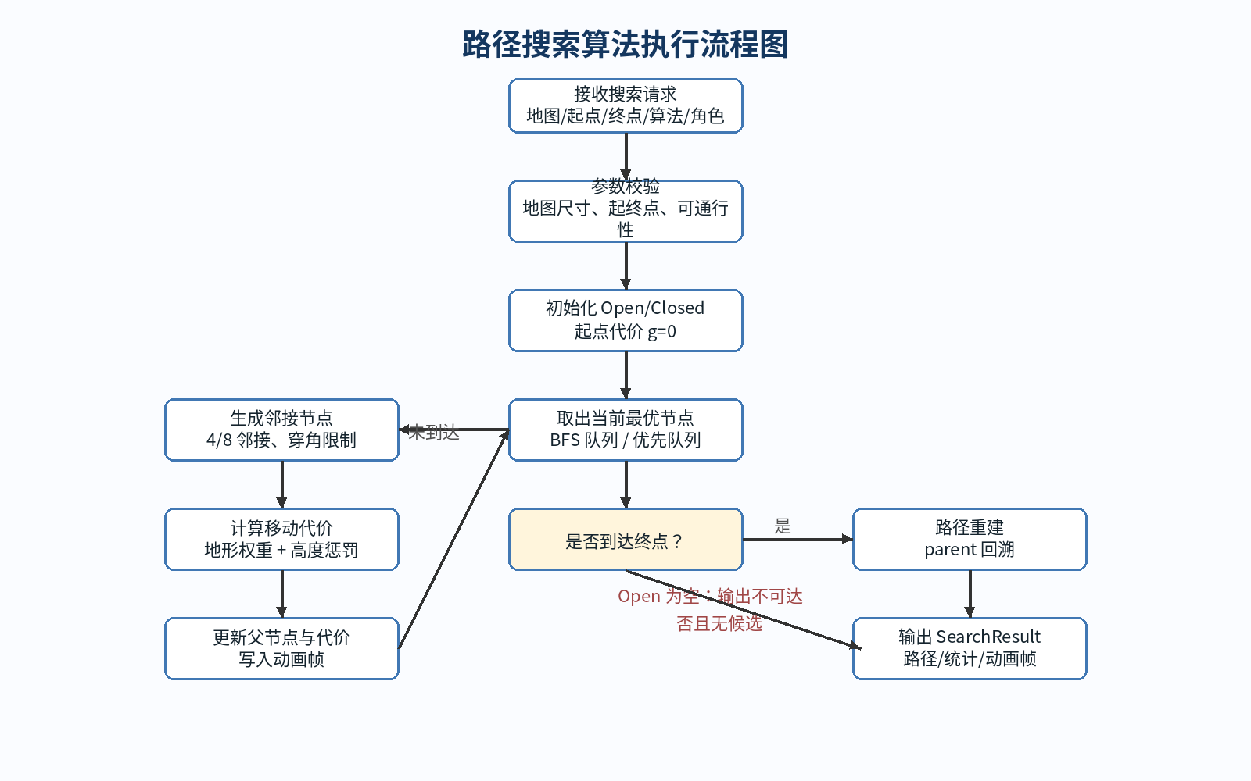
4) 参数说明
字段 | 注释 | 字段类型 | 是否必须 | 范围 | 备注
map | 当前地图数据 | GridMap | 是 | rows > 0, cols > 0 | 搜索必须基于已生成地图
start | 起点坐标 | GridPos | 是 | 地图范围内 | 不能位于 Wall 或不可通行地形
goal | 终点坐标 | GridPos | 是 | 地图范围内 | 不能位于 Wall 或不可通行地形
algorithm | 算法类型 | AlgorithmType | 是 | 枚举值 | BFS / Dijkstra / A* / Weighted A* / Greedy
agent | 移动主体 | AgentType | 是 | 枚举值 | 影响地形通行代价与可通行性
heuristic | 启发式函数 | HeuristicType | 否 | Manhattan / Octile | 主要用于 A* 与 Greedy
allowDiagonal | 是否允许斜向移动 | bool | 否 | true / false | 为 true 时使用 8 邻接并进行穿角判断
weight | 启发式权重 | double | 否 | >= 1.0 | Weighted A* 使用
5) 请求返回格式
SearchRequest {
map: GridMap,
start: { row: 3, col: 2 },
goal: { row: 18, col: 24 },
algorithm: "AStar",
agent: "Pedestrian",
heuristic: "Manhattan",
allowDiagonal: false,
weight: 1.0
}
SearchResult {
code: 200000,
found: true,
cost: 42.5,
pathLength: 31.0,
expanded: 186,
generated: 243,
timeMs: 1.72,
path: [ {row:3,col:2}, {row:3,col:3}, ... ],
frames: [ AnimationFrame, AnimationFrame, ... ]
}
6) 返回错误样例
{
code: 400002,
message: "MISSING_START",
detail: "Please set a start point first."
}
{
code: 404001,
message: "NO_PATH_FOUND",
detail: "No path found between start and goal."
}
{
code: 500002,
message: "FILE_SAVE_FAILED",
detail: "Failed to save map file."
}
二、地图数据与地形模块设计
(1) 模块概述
地图数据与地形模块负责维护整个系统的可计算地图。地图以二维网格为基本形式，每个地块保存地形类型、高度、障碍状态和可视化属性。算法模块不直接关心颜色、纹理等显示细节，只通过本模块提供的通行判断、邻接点生成和移动代价函数获取搜索所需数据。
地形系统支持 Plain、Road、Forest、Mountain、Water、Wall 六类地形，其中 Wall 为绝对障碍，Water 对不同角色具有不同通行规则。高度参数用于模拟坡度影响，山地与高度差会增加代价，使路径结果不仅受距离影响，也受地形成本影响。
(2) 地形类型与代价设计
地形 | 含义 | 视觉表现 | 默认可通行性 | 设计说明
Plain | 普通地面 | 浅色平面或低矮方块 | 多数角色可通行 | 基础代价，作为普通区域
Road | 道路 | 灰色/道路纹理薄板 | 多数角色可通行 | 车辆优先选择，代价较低
Forest | 森林 | 绿色区域/树木提示 | 行人、越野可通行 | 车辆通行代价较高
Mountain | 山地 | 棕色高地区域 | 行人、越野可通行 | 高度变化惩罚较高
Water | 水域 | 蓝色水面薄板 | 部分角色不可通行 | 用于形成绕行或无人机优势场景
Wall | 障碍物 | 深色墙体 | 不可通行 | 用于阻断路径搜索
(3) 角色代价表
角色 | Plain | Road | Forest | Mountain | Water | 说明
Pedestrian | 1.0 | 0.8 | 2.0 | 3.0 | 不可通行 | 行人能适应多数普通地形，但受水域限制
Car | 1.4 | 0.5 | 5.0 | 不可通行 | 不可通行 | 汽车明显偏好道路，不适合复杂地形
Offroad | 1.2 | 0.9 | 1.8 | 2.2 | 不可通行 | 越野车能适应山地和森林
Drone | 1.0 | 1.0 | 1.0 | 1.2 | 1.0 | 无人机受地形限制最少，高度影响较弱
(4) 核心接口设计
接口名称 | 接口说明 | 输入 | 输出 | 异常处理
isInside | 判断坐标是否位于地图内部 | GridPos | bool | 越界返回 false
isPassable | 判断角色是否可通过指定地块 | GridPos, AgentType | bool | 越界或 Wall 返回 false
getNeighbors | 生成当前格子的邻接点 | GridPos, allowDiagonal | vector<GridPos> | 斜向移动时执行穿角限制
movementCost | 计算从 A 到 B 的移动代价 | from, to, agent | double | 不可通行返回 INF
setTerrain | 修改地块地形 | GridPos, TerrainType | StatusCode | 非法坐标返回 INVALID_CELL
adjustHeight | 调整地块高度 | GridPos, delta | StatusCode | 高度裁剪在 0~9 范围内
double movementCost(GridPos from, GridPos to, AgentType agent) {
if (!isInside(to) || !isPassable(to, agent)) return INF;
const Cell& a = cell(from);
const Cell& b = cell(to);
double base = isDiagonal(from, to) ? SQRT2 : 1.0;
double terrain = terrainCost(agent, b.terrain);
double heightPenalty = heightFactor(agent) * abs(b.height - a.height);
return base * terrain + heightPenalty;
}
三、路径搜索算法模块设计
(1) 模块概述
路径搜索算法模块是系统的核心计算模块。该模块接收统一的 SearchRequest，将地图数据、起点终点、算法类型、角色代价函数和搜索参数转化为可执行的图搜索过程，最终输出 SearchResult。为了便于算法对比，所有算法使用统一的结果结构和统计字段。
(2) 算法设计表
算法 | 数据结构 | 适用场景 | 最优性 | 动画展示重点
BFS | queue | 无权图或所有移动代价相同 | 在无权图中最优 | 层序扩展，展示波纹状搜索
Dijkstra | priority_queue | 非负权地图最短路径 | 保证最优 | 按当前最小 g 值扩展
A* | priority_queue | 带启发函数的路径搜索 | 启发式可采纳时保证最优 | 展示朝向终点的搜索收敛
Weighted A* | priority_queue | 追求更快搜索速度 | 通常不保证最优 | 扩展节点更少，路径可能变长
Greedy | priority_queue | 教学对比与快速演示 | 不保证最优 | 几乎只受 h 值驱动
(3) 节点状态设计
字段 | 类型 | 说明
gScore | double | 起点到当前节点的实际代价
hScore | double | 当前节点到终点的启发式估计
fScore | double | 综合评价值。A* 中 f = g + h，Weighted A* 中 f = g + w*h
parent | GridPos | 路径恢复时使用的父节点坐标
openSet | container | 待扩展节点集合，BFS 使用队列，其余算法使用优先队列
closedSet | bool[][] | 已经完成扩展的节点集合
(4) 启发式函数设计
启发式 | 公式 | 使用条件 | 说明
Manhattan | $|dx| + |dy|$ | 不允许斜向移动 | 适用于四邻接网格
Octile | $max(dx,dy)+(sqrt(2)-1)min(dx,dy)$ | 允许斜向移动 | 适用于八邻接网格
Euclidean | $sqrt(dx^2+dy^2)$ | 展示或扩展场景 | 几何意义清晰，但当前核心实现以 Manhattan/Octile 为主
(5) Benchmark 设计
Benchmark 功能在同一张地图、同一组起点终点、同一角色代价函数下依次运行多个算法，记录路径总代价、路径长度、扩展节点数、生成节点数、运行耗时和是否找到路径。该功能主要服务于课堂演示和实验报告分析。
字段 | 含义 | 导出 CSV 列名
algorithm | 算法名称 | algorithm
agent | 移动主体 | agent
found | 是否找到路径 | found
cost | 路径总代价 | cost
pathLength | 路径长度 | path_length
expanded | 扩展节点数 | expanded
generated | 生成节点数 | generated
timeMs | 运行时间 | time_ms
四、可视化与动画模块设计
(1) 模块概述
可视化与动画模块负责将地图数据、搜索过程与统计结果转化为可观察的图形界面。系统支持 2D 网格视图和 3D 地形视图，其中 3D 视图进一步区分 Editor 标准方块编辑模式与 Diorama 沙盘展示模式。动画播放模块以 SearchResult 中的帧数据为输入，支持播放、暂停、上一帧、下一帧、重播、重置和跳转到终点。
(2) 渲染流程图
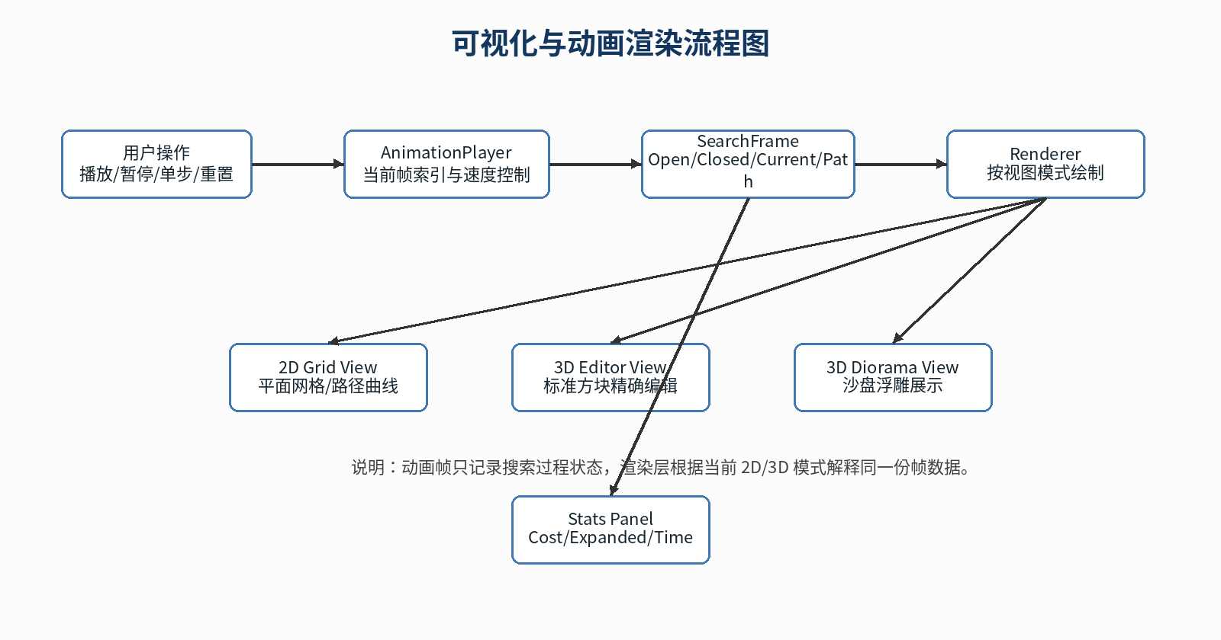
(3) 渲染状态设计
状态字段 | 类型 | 说明
viewMode | enum | 2D / 3D 视图模式
themeMode | enum | Light / Dark 主题模式
camera2D | Camera2D | 二维缩放、平移参数
camera3D | Camera3D | 三维旋转、平移、缩放参数
renderStyle | enum | Editor / Diorama 三维风格
pathStyle | enum | Curve / Polyline 路径绘制方式
currentFrame | int | 当前动画帧编号
animationSpeed | double | 动画播放速度倍率
showGraph | bool | 是否显示算法底层图结构
(4) 动画帧设计
字段 | 类型 | 说明
frameIndex | int | 动画帧序号
current | GridPos | 当前正在处理的节点
openCells | vector<GridPos> | 当前 Open 集合中的节点
closedCells | vector<GridPos> | 当前 Closed 集合中的节点
pathSnapshot | vector<GridPos> | 当前可回溯路径或最终路径
statsSnapshot | SearchStats | 该帧对应的统计信息快照
(5) 交互事件设计
操作 | 触发方式 | 处理逻辑
切换 2D/3D | F5 或顶部按钮 | 更新 viewMode 并重绘当前地图
切换明暗主题 | F6 或顶部按钮 | 更新配色表，重新绘制 UI
重置 3D 视角 | R | 恢复 camera3D 默认参数
设置起点 | Shift + 左键 | 将当前拾取格设置为 start
设置终点 | Ctrl + 左键 | 将当前拾取格设置为 goal
编辑地形 | 选择工具 + 左键 | 调用 setTerrain 或 adjustHeight
播放/暂停 | Play/Pause | 切换 AnimationPlayer 状态
单步播放 | Prev/Next | 修改 currentFrame 并刷新场景
五、文件读写与导出模块设计
(1) 模块概述
文件读写与导出模块负责地图工程文件保存、地图文件读取、算法 Benchmark 结果导出和界面截图导出。为保证教学复现能力，地图文件需要保存地图尺寸、地形类型、高度、障碍状态、起点和终点；Benchmark CSV 需要保存算法名称、角色、路径代价、扩展节点数、生成节点数和运行时间。
(2) 流程图
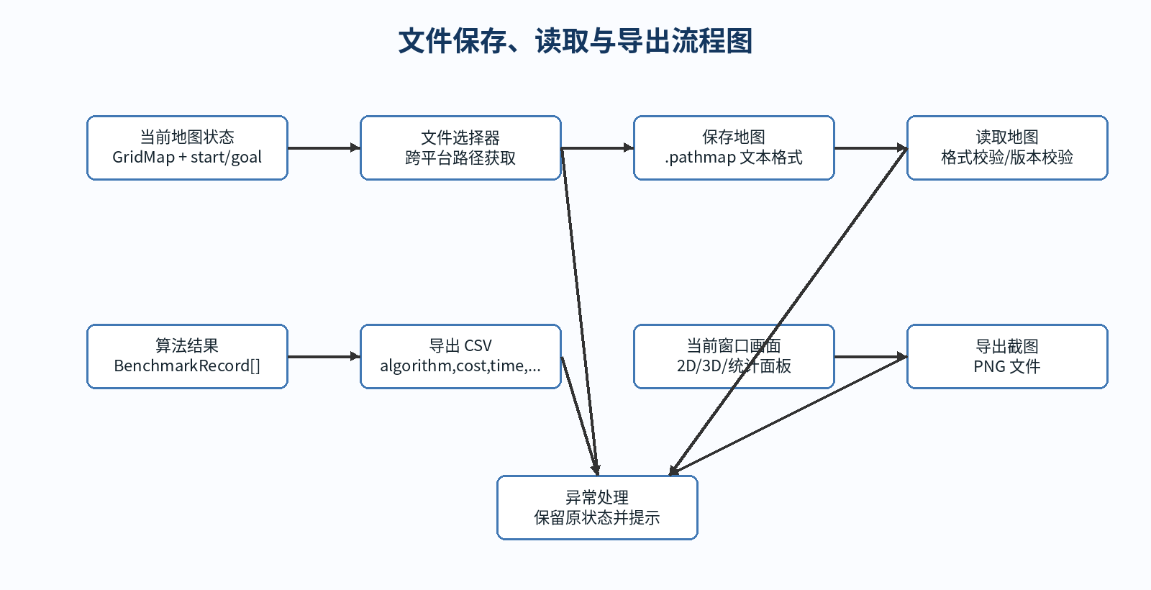
(3) 地图文件格式设计
字段 | 示例 | 说明
magic | PATHLAB_MAP | 文件头，用于识别 PathLab 地图文件
version | 1 | 地图文件格式版本
rows / cols | 30 / 40 | 地图行列数
start / goal | 3,2 / 18,24 | 起点与终点坐标
cell records | row,col,terrain,height,blocked | 逐格保存地形、高度与障碍状态
PATHLAB_MAP 1
ROWS 30
COLS 40
START 3 2
GOAL 18 24
CELL 0 0 Plain 0 0
CELL 0 1 Road 0 0
CELL 0 2 Wall 0 1
...
END
(4) 导出接口设计
接口名称 | 导出内容 | 文件格式 | 失败处理
saveMap | 当前地图完整状态 | .pathmap | 提示 Failed to save，并保持当前状态
loadMap | 从文件恢复地图 | .pathmap | 格式错误时提示 Unsupported map file format
exportBenchmarkCsv | 算法对比结果 | .csv | 提示 Failed to export benchmark CSV
exportScreenshot | 当前窗口截图 | .png | 提示 Failed to export screenshot
(5) CSV 字段设计
列名 | 类型 | 说明
map_name | string | 地图名称或当前场景名称
algorithm | string | 算法名称
agent | string | 移动主体
found | bool | 是否找到路径
cost | double | 路径总代价
path_length | double | 路径长度
expanded | int | 扩展节点数
generated | int | 生成节点数
time_ms | double | 运行时间，单位毫秒
六、界面与主程序控制模块设计
(1) 模块概述
主程序控制模块负责初始化窗口、加载资源、维护全局应用状态、分发用户输入事件、调度算法执行、驱动动画播放并调用渲染模块。该模块是连接用户界面、地图数据、算法模块和文件导出模块的中枢。
(2) 主循环设计
while (!WindowShouldClose()) {
double dt = GetFrameTime();
handleInput(appState, dt);
updateAnimation(appState.animationPlayer, dt);
if (appState.pendingSearch) {
appState.searchResult = runSearch(appState.searchRequest);
appState.pendingSearch = false;
}
BeginDrawing();
renderScene(appState.viewState, appState.renderState);
renderPanels(appState.uiState, appState.searchResult.stats);
EndDrawing();
}
(3) 界面区域设计
页面区域 | 主要职责 | 对应功能
顶部工具栏 | 全局视图和窗口控制 | 2D/3D 切换、主题切换、重置视角、全屏
左侧控制栏 | 地图生成、算法选择、角色选择 | Random、Terrain、Maze、A*、Benchmark、Agent Compare
中央地图区 | 地图可视化和地块编辑 | 2D 网格、3D 方块/沙盘、路径绘制、拾取地块
右侧工具栏 | 编辑工具和统计信息展示 | Wall、Erase、Start、Goal、Height、Stats
底部时间轴 | 搜索过程回放控制 | Play、Pause、Prev、Next、Replay、Speed
(4) 异常与容错设计
异常场景 | 处理策略 | 提示语
地图尺寸非法 | 拒绝应用新尺寸，保持原地图 | Invalid map size.
起点或终点缺失 | 禁止运行算法，提示用户设置 | Please set a start/goal point first.
起终点位于障碍物 | 拒绝设置或运行搜索 | Start or goal cannot be placed on a wall.
路径不可达 | 显示 Found = false，不崩溃 | No path found.
文件读取失败 | 保留当前地图状态 | Cannot open files.
文件格式错误 | 拒绝加载并提示格式错误 | Unsupported map file format.
截图或 CSV 导出失败 | 显示错误并允许继续操作 | Failed to export screenshot / benchmark CSV.
七、设计约束与一致性说明
(1) 与需求说明书的一致性
本详细设计围绕需求说明书中的核心功能展开：地图生成、地形编辑、路径搜索、多角色代价函数、2D/3D 可视化、搜索动画、统计面板、Benchmark 对比、地图保存读取、CSV 与截图导出均已在设计层面给出对应模块、数据结构和接口说明。
需求方向 | 详细设计对应章节 | 一致性说明
地图生成与编辑 | 二、地图数据与地形模块设计 | 以 GridMap、Cell、TerrainType 和编辑接口承接
路径搜索算法 | 三、路径搜索算法模块设计 | 以 SearchRequest、SearchResult 和统一算法框架承接
动画与可视化 | 四、可视化与动画模块设计 | 以 AnimationFrame、Renderer 和 ViewState 承接
统计与导出 | 五、文件读写与导出模块设计 | 以 BenchmarkRecord、CSV 字段和导出接口承接
界面交互 | 六、界面与主程序控制模块设计 | 以主循环、界面区域和异常处理承接
(2) 当前实现边界
系统定位为本地桌面端教学演示程序，不设计用户登录、网络通信、服务端数据库和在线权限控制。文件安全、参数校验、异常提示与程序稳定性是当前版本主要的非功能约束。
边界项 | 当前设计 | 后续扩展方向
数据库 | 不使用数据库，采用内存数据结构与本地文件保存 | 如需课程平台化，可扩展 SQLite 或服务端存储
网络接口 | 不提供 HTTP API，接口均为内部函数调用 | 如需多人共享地图，可扩展 REST 接口
权限控制 | 不设置账号体系，默认单用户本地使用 | 如需教师案例库维护，可增加角色权限
算法扩展 | 当前支持 BFS、Dijkstra、A*、Weighted A*、Greedy | 可扩展 JPS、双向 A*、动态障碍路径规划

